БУ ВО Ханты-Мансийского округа – Югры

«Сургутский государственный университет»

Политехнический институт

Кафедра информатики и вычислительной техники

Отчет

Лабораторная работа №3

НЕРАЗВЕТВЛЕННЫЕ ЦЕПИ СИНУСОИДАЛЬНОГО ТОКА

Вариант 3.

Проверил:

Бабкин А.Ю.

Выполнил: студент группы 606-12

Демьянцев В.В.

Сургут

2023 г

**Цель работы:** Произвести измерения в неразветвленных цепях синусоидального тока. Выполнить косвенные измерения угла при различных схемах соединения резистора, катушки индуктивности и конденсатора.

**Схемы Соединений:**

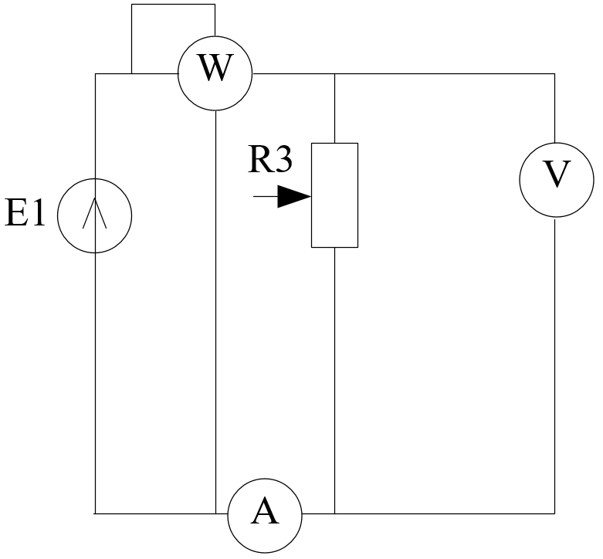

Рисунок 1. Схема измерений №1

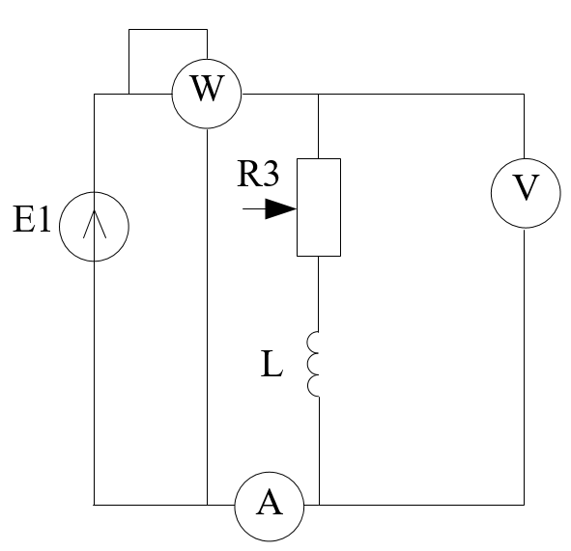

Рисунок 2. Схема измерений №2

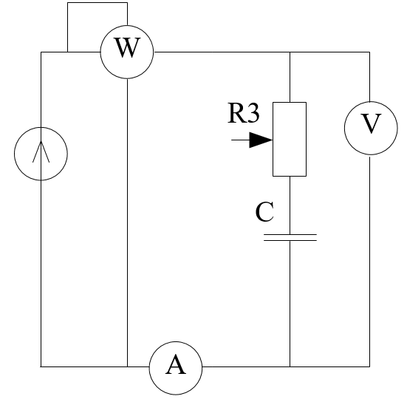

Рисунок 3. Схема измерений №3

**Таблицы с измерениями**:

|  |  |  |  |  |
| --- | --- | --- | --- | --- |
| Ветвь | Частота, Гц | | | |
| **30** | | | |
| Измерено | | Рассчитано | |
| R | Iизм, A | 0,6 | Z, Ом | $$1,2$$ |
| Uизм, B | 0,72 | R, Ом | $$1,2$$ |
| Ризм, Bт | 0,104 | φ, ⁰ | 0 |
| RL | Iизм, A | 0,5 | Z, Ом | 8,21 |
| Uизм, B | 1,29 | X, Ом | 1,884 |
| Ризм, Bт | 0,16 | φ, ⁰ | 12,98 |
| RC | Iизм, A | 0,4 | Z, Ом | 53,83 |
| Uизм, B | 5,12 | X, Ом | 53,07 |
| Ризм, Bт | 0,074 | φ, ⁰ | 81,42 |
| Ветвь | **50** | | | |
| Измерено | | Рассчитано | |
| R | Iизм, A | 0,6 | Z, Ом | 1,28 |
| Uизм, B | 0,77 | R, Ом | $$1,28$$ |
| Ризм, Bт | 0,104 | φ, ⁰ | 0 |
| RL | Iизм, A | 0,5 | Z, Ом | 8,59 |
| Uизм, B | 1,28 | X, Ом | 3,14 |
| Ризм, Bт | 0,116 | φ, ⁰ | 21,35 |
| RC | Iизм, A | 0,5 | Z, Ом | 33,08 |
| Uизм, B | 3,79 | X, Ом | 31,84 |
| Ризм, Bт | 0,94 | φ, ⁰ | 75,88 |
| Ветвь | **80** | | | |
| Измерено | | Рассчитано | |
| R | Iизм, A | 0,6 | Z, Ом | $$1,21$$ |
| Uизм, B | 0,73 | R, Ом | $$1,21$$ |
| Ризм, Bт | 1,04 | φ, ⁰ | 0 |
| RL | Iизм, A | 0,5 | Z, Ом | 9,44 |
| Uизм, B | 1,4 | X, Ом | 5,024 |
| Ризм, Bт | 0,160 | φ, ⁰ | 32 |
| RC | Iизм, A | 0,5 | Z, Ом | 21,84 |
| Uизм, B | 2,73 | X, Ом | 19,9 |
| Ризм, Bт | 0,305 | φ, ⁰ | 68 |

**Расчеты:**

$$Z_{1}=R_{1}=\frac{U}{I}=\frac{0,72}{0,6}=1,2 Ом$$

$$R_{1}=Z_{1}\cos{φ}$$

$$φ_{1}=0^{°}$$

$$Z_{2}=R_{2}=\frac{U}{I}=\frac{0,77}{0,6}=1,28 Ом$$

$$R_{2}=Z_{2}\cos{φ}$$

$$φ_{2}=0^{°}$$

$$Z_{3}=R_{3}=\frac{U}{I}=\frac{0,73}{0,6}=1,21 Ом$$

$$R_{3}=Z_{3}\cos{φ}$$

$$φ_{3}=0^{°}$$

$$ω_{1}=2πf_{1}=2*3,14*30=188,4\frac{рад}{с}$$

$$X_{L}=ωL=188,4*0,01=1,884 Ом$$

$$Z_{4}=\sqrt{R^{2}+X_{L}^{2}}=\sqrt{64+3,54}=8,21 Ом$$

$$R=Z_{4}\cos{φ}$$

$$φ_{4}={12,98}^{°}$$

$$ω_{2}=2πf_{2}=2*3,14*50=314\frac{рад}{с}$$

$$X_{L}=ωL=314*0,01=3,14 Ом$$

$$Z_{5}=\sqrt{R^{2}+X_{L}^{2}}=\sqrt{64+9,85}=8,59 Ом$$

$$R=Z_{5}\cos{φ}$$

$$φ_{5}={21,35}^{°}$$

$$ω_{3}=2πf_{3}=2*3,14*80=502,4\frac{рад}{с}$$

$$X_{L}=ωL=502,4*0,01=5,024 Ом$$

$$Z_{6}=\sqrt{R^{2}+X_{L}^{2}}=\sqrt{64+25,24}=9,44 Ом$$

$$R=Z_{6}\cos{φ}$$

$$φ_{6}={32}^{°}$$

$$X_{C}=\frac{1}{ωC}=\frac{1}{188,4*{10}^{-4}}=53,07 Ом$$

$$Z_{7}=\sqrt{R^{2}+X_{C}^{2}}=\sqrt{64+2817}=53,67 Ом$$

$$R=Z_{7}\cos{φ}$$

$$φ_{7}={81,42}^{°}$$

$$X_{C}=\frac{1}{ωC}=\frac{1}{314*{10}^{-4}}=31,84 Ом$$

$$Z_{8}=\sqrt{R^{2}+X_{C}^{2}}=\sqrt{64+1013}=32,81 Ом$$

$$R=Z_{8}\cos{φ}$$

$$φ_{8}={75,88}^{°}$$

$$X_{C}=\frac{1}{ωC}=\frac{1}{502,4*{10}^{-4}}=19,9 Ом$$

$$Z_{9}=\sqrt{R^{2}+X_{C}^{2}}=\sqrt{64+396,01}=21,44 Ом$$

$$R=Z_{9}\cos{φ}$$

$$φ_{9}={68}^{°}$$

**Частота 30 Гц:**

$$S_{1}=U_{1}I_{1}=0,6*0,72=0,432 BA$$

$$S_{2}=U_{2}I_{2}=0,5*1,29=0,645 BA$$

$$S_{3}=U_{3}I_{3}=0,4*5,12=2,048 BA$$

$$P_{1}=U_{1}I_{1}\cos{φ}=S_{1}=0,432 Вт$$

$$P_{2}=U_{2}I_{2}\cos{φ}=0,5*1,29*\cos{12,98°}=0,628 Вт$$

$$P_{3}=U_{3}I_{3}\cos{φ}=0,4*5,12*\cos{81,42°}=0,305 Вт$$

$$Q_{1}=U_{1}I_{1}\sin{φ}=0,6*0,72*\sin{0}=0 BA$$

$$Q_{2}=U_{2}I_{2}\sin{φ}=0,5*1,29*\sin{12,98°}=0,144 BA$$

$$Q_{3}=U_{3}I_{3}\sin{φ}=0,4*5,12*\sin{81,42°}=2,025 BA$$

**Частота 50 Гц:**

$$S_{1}=U_{1}I_{1}=0,6*0,77=0,462 BA$$

$$S_{2}=U_{2}I_{2}=0,5*1,28=0,64 BA$$

$$S_{3}=U_{3}I_{3}=0,5*3,79=1,895 BA$$

$$P_{1}=U_{1}I_{1}\cos{φ}=S_{1}=0,462 Вт$$

$$P_{2}=U_{2}I_{2}\cos{φ}=0,5*1,28*\cos{21,35°}=0,596 Вт$$

$$P_{3}=U_{3}I_{3}\cos{φ}=0,5*3,79*\cos{75,88°}=0,462 Вт$$

$$Q_{1}=U_{1}I_{1}\sin{φ}=0,6*0,77*\sin{0}=0 BA$$

$$Q_{2}=U_{2}I_{2}\sin{φ}=0,5*1,28*\sin{21,35°}=0,233 BA$$

$$Q_{3}=U_{3}I_{3}\sin{φ}=0,5*3,79*\sin{75,88°}=1,837 BA$$

**Частота 80 Гц:**

$$S_{1}=U_{1}I_{1}=0,6*0,73=0,438 BA$$

$$S_{2}=U_{2}I_{2}=0,5*1,4=0,7 BA$$

$$S_{3}=U_{3}I_{3}=0,5*2,73=1,365 BA$$

$$P_{1}=U_{1}I_{1}\cos{φ}=S_{1}=0,438 Вт$$

$$P_{2}=U_{2}I_{2}\cos{φ}=0,5*1,4*\cos{32°}=0,593 Вт$$

$$P_{3}=U_{3}I_{3}\cos{φ}=0,5*2,73*\cos{68°}=0,511 Вт$$

$$Q_{1}=U_{1}I_{1}\sin{φ}=0,6*0,73*\sin{0}=0 BA$$

$$Q_{2}=U_{2}I_{2}\sin{φ}=0,5*1,4*\sin{32°}=0,37 BA$$

$$Q_{3}=U_{3}I_{3}\sin{φ}=0,5*2,73*\sin{68}°=1,265 BA$$

**Вывод:** Были произведены измерения в неразветвленных цепях синусоидального тока. Также были выполнены косвенные измерения угла при различных схемах соединения резистора, катушки индуктивности и конденсатора.